*Официальный бюллетень Администрации Трегубовского сельского поселения*

*(специальный выпуск)*

**№2(3)**

**от 27.02.2025 год**

Периодическое печатное средство массовой информации

**Учредитель газеты:**

*Совет депутатов Трегубовского сельского поселения*

**Адрес редакции-издателя:**

*174203, Россия, Новгородская область, Чудовский район, д. Трегубово, ул. Школьная-1, помещение 32.*

**Издатель:**

*Администрация Трегубовского сельского поселения*

**Подписан в печать:**

27.02.2025

**Тираж:** 8 экземпляров

**Распространяется бесплатно**

**Телефон:** (8816-65) 43-292

***униципальная***

***нформационная***

***азета***

**Трегубово**



**Прокуратура Чудовского района информирует**

Установлена уголовная ответственность за розничную продажу несовершеннолетним табачной продукции, табачных изделий

Федеральным законом от 28.12.2024 №515-ФЗ «О внесении изменения в статью 151.1 Уголовного кодекса Российской Федерации» установлена уголовная ответственность за розничную продажу несовершеннолетним табачной продукции, табачных изделий, никотинсодержащей продукции или сырья для их производства, кальянов, устройств для потребления никотинсодержащей продукции, если это деяние совершено неоднократно.

При этом под неоднократностью данного деяния понимается розничная продажа несовершеннолетнему указанной продукции лицом, подвергнутым административному наказанию за аналогичное деяние, в период, когда лицо считается подвергнутым административному наказанию.

**Установлена уголовная ответственность за незаконное использование компьютерной информации, содержащей персональные данные**

Федеральным законом от 30.11.2024 №421-ФЗ в Уголовный кодекс Российской Федерации введена статья 272.1, предусматривающая уголовную ответственность за незаконные использование, передачу, сбор, хранение компьютерной информации, содержащей персональные данные, а равно создание, обеспечение функционирования информационных ресурсов, предназначенных для ее незаконных хранения и распространения.

Под компьютерной информацией понимаются сведения, представленные в форме электрических сигналов, независимо от средств их хранения, обработки и передачи. Указанные сведения могут содержаться как в памяти ЭВМ или других компьютерных устройств, так и на любых внешних носителях.

Персональные данные – любая информация, относящаяся к определенному физическому лицу, то есть субъекту персональных данных. К такой информации относятся: ФИО, дата рождения, место рождения, ИНН, адрес, телефон, семейное положение, социальное положение, имущественное положение, образование, профессия, занимаемая должность, стаж работы, доходы и иная информация.

Ключевым условием наступления ответственности, предусмотренной     ст. 272.1 УК РФ является одновременное наличие двух составляющих в действиях виновного лица:

незаконный способ завладения персональными данными в электронном виде;

незаконные действия, связанные с их распространением.

За совершение данного деяния предусмотрено максимальное наказание в виде лишения свободы на срок до десяти лет со штрафом в размере до трех миллионов рублей. Возможно также лишение права занимать определенные должности или заниматься определенной деятельностью на срок до пяти лет.

Действие указанной статьи не распространяется на случаи обработки персональных данных физическими лицами исключительно для личных и семейных нужд.

**С 1 сентября 2026 года вступает в силу новый федеральный закон, регулирующий порядок осуществления частной охранной деятельности**

С 1 сентября 2026 года вступает в силу Федеральный закон от 30.11.2024 №427-ФЗ «О частной охранной деятельности».

Закон определяет правовую основу частной охранной деятельности, ее цели и принципы, виды охранных услуг, участников частной охранной деятельности и их полномочия, устанавливает гарантии правовой и социальной защиты работников частной охранной организации, порядок осуществления федерального государственного контроля (надзора) за соблюдением законодательства Российской Федерации в области частной охранной деятельности.

Предусматривается, что ранее выданные лицензии на осуществление частной охранной деятельности продолжают действовать при условии соответствия лицензиата лицензионным требованиям, действовавшим при ее предоставлении, либо при внесении изменений в реестр лицензий на осуществление частной охранной деятельности.

Внесение изменений в реестр лицензий, которые предоставлены до дня вступления в силу настоящего Федерального закона, осуществляется при условии соответствия лицензиата требованиям, установленным настоящим Федеральным законом.

Частной охранной организации разрешается оказывать охранные услуги, указанные в предоставленной ей лицензии, до истечения одного года со дня вступления в силу настоящего Федерального закона при наличии договора, заключенного с заказчиком до дня вступления в силу настоящего Федерального закона.

В течение одного года после дня вступления в силу настоящего Федерального закона руководители частных охранных организаций, руководители филиалов частных охранных организаций, а также лица, исполняющие их обязанности, должны пройти обучение по дополнительным профессиональным программам - программам повышения квалификации руководителей частных охранных организаций в части знания положений настоящего Федерального закона и изданных для его реализации нормативных правовых актов Российской Федерации.

**Виды пенсий по потере кормильца для студентов образовательных учреждений**

Статьей 39 Конституции Российской Федерации каждому гражданину гарантировано право на социальное обеспечение в случае потери кормильца.

В зависимости от того, имелся ли у умершего кормильца трудовой стаж (независимо от его продолжительности), нетрудоспособным членам его семьи может быть назначена страховая или социальная пенсия по случаю потери кормильца.

Так, в соответствии со статьей 11 Федерального закона «О государственном пенсионном обеспечении в Российской Федерации» право на социальную пенсию имеют, в том числе, дети старше 18 лет постоянно проживающие в Российской Федерации, потерявшие одного или обоих родителей, дети умершей одинокой матери дети, обучающиеся по очной форме по основным образовательным программам в организациях, осуществляющих образовательную деятельность, до окончания ими такого обучения до 23 лет включительно. Указанная пенсия назначается в том случае, если у умершего кормильца вообще не имелось трудового стажа.

Согласно ч. 1 ст. 10 Федерального закона «О страховых пенсиях», при наличии у умершего кормильца трудового стажа (хотя бы 1 день), право на страховую пенсию по случаю потери кормильца возникает у нетрудоспособных членов его семьи, состоявших на его иждивении (за исключением лиц, совершивших уголовно наказуемое деяние, повлекшее за собой смерть кормильца, установленное в судебном порядке).

В этих целях нетрудоспособными членами семьи умершего кормильца признаются также дети, братья, сестры и внуки умершего кормильца, обучающиеся по очной форме обучения по основным образовательным программам в организациях, осуществляющих образовательную деятельность, до окончания ими такого обучения на период по 31 августа года, в котором завершено указанное обучение, до 23 лет включительно или дети, братья, сестры и внуки умершего кормильца старше этого возраста, если они до достижения возраста 18 лет стали инвалидами.

**С 1 марта 2025 года баллончики для заправки зажигалок нельзя продавать детям**

В Федеральный закон «Об основных гарантиях прав ребенка в Российской Федерации» внесены изменения. С 1 марта 2025 года запрещена продажа (в том числе дистанционная) несовершеннолетним потенциально опасных газосодержащих товаров бытового назначения. Это товары для личных и бытовых нужд, содержащие сжиженные углеводородные газы, представляющие опасность для жизни и здоровья при использовании путем вдыхания (баллончики для заправки зажигалок, сами зажигалки, баллончики для работы портативных туристских газовых плит и др.).

При возникновении сомнений в возрасте покупателя продавец обязан потребовать документ, удостоверяющий личность, а при дистанционной торговле надо удостовериться в совершеннолетии покупателя иным способом. В противном случае покупателю откажут в продаже.

Органы власти должны принимать меры по защите ребенка от информации, пропагандирующей либо демонстрирующей вдыхание сжиженных углеводородных газов. Среди детей запрещено распространять информацию, побуждающую к их потреблению.

**Ответственность за хищение денежных средств с чужой банковской карты**

Ответственность за хищение финансовых средств с банковского счета потерпевшего предусмотрена п. «г» ч.3 ст.158 Уголовного кодекса РФ.

Обналичивание финансовых средств с данной карты или оплата за покупки является преступлением.

Хищение с банковской карты (счета) является тяжким преступлением, за которое, среди иных наказаний, предусмотрено наказание в виде лишения свободы на срок до 6 лет со штрафом в размере до 80 тысяч рублей или в размере заработной платы или иного дохода осужденного за период до 6 месяцев и с ограничением свободы на срок до полутора лет.

**О новых направлениях использования материнского капитала для улучшения жилищных условий**

Принятым постановлением Правительства РФ от 25.01.2025 № 46 с 01.03.2025 закреплена возможность использования средств материнского капитала для строительства индивидуального жилого дома по договору строительного подряда с использованием эскроу-счета.

Родители, получившие сертификат на материнский капитал, смогут использовать его средства для оплаты ипотеки на строительство дома с привлечением компании-подрядчика, работающей с эскроу-счетами, которые позволяют провести оплату за выполненную работу только после ее фактического завершения, что в свою очередь, обеспечивает добросовестность нанятой строительной компании.

С февраля 2025 размер материнского капитала будет увеличен с учетом фактической инфляции и составит:

- более 690 тыс. рублей на первого ребенка;

- более 912 тыс. рублей на второго ребенка и последующих детей.

Кроме строительства или покупки жилья указанные средства можно направить:

- на оплату обучения;

- формирование накопительной части пенсии матери;

- приобретение товаров и услуг для детей-инвалидов;

- семьи с доходом ниже двух прожиточных минимумов на человека могут потратить материнский капитал на ежемесячные выплаты на второго ребенка до тех пор, пока ему не исполнится три года.

**С 1 сентября 2026 года вступает в силу новый федеральный закон, предусматривающий ежегодную семейную выплату гражданам Российской Федерации, имеющим двух и более детей**

С 1 сентября 2026 года вступает  силу Федеральный закон от 13.07.2024 № 179-ФЗ «О ежегодной семейной выплате гражданам Российской Федерации, имеющим двух и более детей».

Закон предусматривает ежегодную семейную выплату гражданам Российской Федерации, имеющим двух и более детей (далее - выплата). Право на получение выплаты предоставляется работающим родителям (усыновителям, опекунам, попечителям), имеющим двух и более детей, являющихся гражданами Российской Федерации и постоянно проживающих на территории Российской Федерации, при условии, что такие родители (усыновители, опекуны, попечители) являются гражданами Российской Федерации, постоянно проживают на территории Российской Федерации, являются налоговыми резидентами Российской Федерации и с их доходов уплачен налог на доходы физических лиц в году, предшествующем году обращения за назначением выплаты.

Право на получение выплаты возникает при условии, если размер среднедушевого дохода семьи не превышает 1,5-кратную величину прожиточного минимума на душу населения, установленную в субъекте Российской Федерации по месту жительства (пребывания) или фактического проживания заявителя в соответствии с пунктом 3 статьи 4 Федерального закона от 24 октября 1997 года №134-ФЗ «О прожиточном минимуме в Российской Федерации» на год, предшествующий году обращения за назначением выплаты.

Выплата производится каждому из родителей (усыновителей, опекунов, попечителей) детей в возрасте до 18 лет и детей в возрасте до 23 лет в случае, если они обучаются в общеобразовательной организации, профессиональной образовательной организации или образовательной организации высшего образования по очной форме обучения (за исключением обучения по дополнительным образовательным программам), при условии, что у заявителя отсутствует задолженность по уплате алиментов.

**Устанавливается порядок взаимодействия медицинских организаций и органов внутренних дел в целях осуществления наблюдения за лицами, страдающими психическими расстройствами**

С 1 марта 2025 года устанавливается порядок взаимодействия медицинских организаций и органов внутренних дел в целях осуществления наблюдения за лицами, страдающими психическими расстройствами, в отношении которых установлено диспансерное наблюдение в связи со склонностью таких лиц к совершению общественно опасных действий.

         Данный порядок регламентирован положениями Приказа Минздрава России №56н, МВД России №39 от 06.02.2025.

        Порядок определяет, в числе прочего, перечень сведений, которыми обмениваются медицинские организации и территориальные органы МВД России на районном уровне, сроки и порядок передачи указанных сведений, перечень проводимых медицинскими организациями и органами внутренних дел мероприятий при поступлении соответствующих сведений.

**С 1 марта 2025 года изменится порядок проведения общих собраний собственников многоквартирных домов**

В соответствии со ст. 44 Жилищного кодекса РФ для проведения с помощью информационных систем голосований при проведении общих собраний собственников многоквартирных домов можно будет использовать только Государственную информационную систему жилищно-коммунального хозяйства (ГИС ЖКХ) или ее региональные аналоги.

Начиная с 1 марта 2025 года информация о проведении общих собраний собственников многоквартирных домов и принятых решениях, сформированная в ГИС ЖКХ, будет поступать автоматически собственникам многоквартирного дома в Госуслуги.

Информация считается полученной с момента входа в личный кабинет Госуслуг с использованием средств системы идентификации (ЕСИА).

         Администратор общего собрания собственников многоквартирных домов будет вносить в систему сведения о каждом участнике голосования; о документах, подтверждающих право собственности; решения собственника по каждому пункту повестки дня; СНИЛС собственника помещения многоквартирного дома.

Инициировать собрание собственников имущества многоквартирного дома смогут обладатели не менее 10% голосов от общего количества голосов собственников помещений многоквартирного дома. Такое обращение можно будет подать, например, в управляющую компанию, как в письменной форме, так и посредством ГИС ЖКХ или ее регионального аналога.

**Внесены изменения в Федеральный закон «О порядке рассмотрения обращений граждан Российской Федерации»**

Федеральным законом от 28.12.2024 № 547-ФЗ внесены изменения в Федеральный закон «О порядке рассмотрения обращений граждан Российской Федерации», вступающие в силу с 30.03.2025.

Использование почтовых сервисов, зарегистрированных на территории недружественных Российской Федерации иностранных государств, на сегодняшний день не отвечает требованиям о защите информации, установленным Федеральным законом от 27.07.2006 № 149-ФЗ «Об информации, информационных технологиях и о защите информации».

Кроме того, направление обращения с использованием таких сервисов предполагает, что персональные данные заявителя, которые он должен указать в силу Федерального закона от 02.05.2006 № 59-ФЗ «О порядке рассмотрения обращений граждан Российской Федерации», фактически будут храниться вне территории Российской Федерации, что противоречит нормам Федерального закона от 27.07.2006 № 152-ФЗ «О персональных данных».

В целях совершенствования законодательства, направленного на реализацию гражданами Российской Федерации своих прав, уточнены требования к обращению гражданина в форме электронного документа. Указано, что для получения ответа или уведомления о переадресации в обращении гражданина, поданного в форме электронного документа должен быть указан электронный адрес, доменное имя которого находится в российской национальной доменной зоне. В случае, если в обращении, поступившем в государственный орган, орган местного самоуправления или должностному лицу в форме электронного документа, не будет указан адрес электронной почты, доменное имя которого находится в российской национальной доменной зоне, ответ на обращение не дается.

Возможность подачи гражданами обращений в письменной форме, как и возможность устного обращения, сохранится.

**Изменения в семейном законодательстве Российской Федерации**

Федеральным законом от 23.11.2024 № 405-ФЗ «О внесении изменений в статьи 127 и 146 Семейного кодекса Российской Федерации» установлен запрет на усыновление в Российской Федерации детей гражданами государств, в которых разрешена смена пола.

Усыновителями и опекунами не смогут стать лица, являющиеся гражданами государств, в которых разрешены смена пола путем медицинского вмешательства, включая применение лекарственных препаратов, направленных на смену пола, в том числе на формирование у человека первичных и (или) вторичных половых признаков другого пола, и внесение в документы, удостоверяющие личность, изменений о половой принадлежности этих граждан без медицинского вмешательства, а также лицам без гражданства, имеющим постоянное место жительства в указанных государствах.

Указанные изменения вступили в законную силу 23.11.2024.

Кроме того, Федеральным законом от 08.08.2024 № 260-ФЗ внесены изменения в Семейный кодекс Российской Федерации, не допускающие заключение брака между лицами, хотя бы одно из которых является иностранным гражданином или лицом без гражданства, сведения о которых включены в реестр контролируемых лиц, предусмотренный законодательством о правовом положении иностранных граждан в Российской Федерации.

В реестр контролируемых лиц вносятся сведения об иностранных гражданах, находящихся в Российской Федерации и не имеющих законных оснований для пребывания (проживания) в Российской Федерации.

Указанные изменения законодательства вступили в силу 05.02.2025.

**Увеличены размеры штрафов за продажу несовершеннолетним табачной продукции**

Согласно Федеральному закону от 03.02.2025 № 1-ФЗ «О внесении изменений в Кодекс Российской Федерации об административных правонарушениях», продажа несовершеннолетнему табачной продукции, табачных изделий, никотинсодержащей продукции или сырья для их производства, кальянов, устройств для потребления никотинсодержащей продукции, если это действие не содержит признаков уголовно наказуемого деяния, повлечет наложение административного штрафа на граждан в размере от 200 тысяч до 300 тысяч рублей; на должностных лиц - от 500 тысяч до 700 тысяч рублей; на юридических лиц - от 1 миллиона 500 тысяч до 2 миллионов рублей.

Оптовая или розничная продажа пищевой никотинсодержащей продукции или никотинсодержащей продукции, предназначенной для жевания, сосания или нюханья, табака сосательного (снюса), за исключением случаев, предусмотренных частью 3 статьи 14.53 КоАП РФ, повлечет наложение штрафа на граждан в размере от 150 тысяч до 200 тысяч рублей; на должностных лиц - от 300 тысяч до 500 тысяч рублей; на юридических лиц - от 1 миллиона до 1 миллиона 500 тысяч рублей.

Кроме того несоблюдение ограничений и (или) нарушение запретов в сфере розничной торговли табачными изделиями, табачной продукцией, никотинсодержащей продукцией и сырьем для их производства, кальянами, устройствами для потребления никотинсодержащей продукции, за исключением случаев, предусмотренных частью 4 статьи 15.12 КоАП РФ, повлечет наложение штрафа на граждан в размере от 10 тысяч до 20 тысяч рублей; на должностных лиц - от 30 тысяч до 50 тысяч рублей; на юридических лиц - от 90 тысяч до 120 тысяч рублей. Также введена ответственность за повторное совершение данного правонарушения.

**Вступили в силу изменения законодательства относительно перевозки детей воздушным транспортом**

Приказом Минтранса России от 25.12.2024 № 462 внесены изменения в Федеральные авиационные правила «Общие правила воздушных перевозок пассажиров, багажа, грузов и требования к обслуживанию пассажиров, грузоотправителей, грузополучателей», утвержденные приказом Министерства транспорта Российской Федерации от 28 июня 2007 г. № 82».

В соответствии с данными изменениями с 21.01.2025 авиаперевозчики обязаны предоставлять пассажирам с детьми до 12 лет соседние места согласно классу билета бесплатно.

При этом места должны находиться в одном ряду и не должны быть разделены проходом.

До принятия указанных изменений перевозчик при регистрации на рейс должен был принять (но не обязан) все возможные меры для совместного размещения пассажира с ребенком до 12 лет при регистрации на рейс.

**С 1 марта 2025 года вступают в силу изменения в Трудовой кодекс РФ по вопросам предоставления работникам отгулов, а также гарантий для контрактников**

С 1 марта 2025 года работники при увольнении смогут получить компенсацию за неиспользованные дни отдыха за работу в выходные и праздничные дни. Выплачивается разница между оплатой работы в выходной или нерабочий праздничный день, полагавшейся ему в соответствии с законом, и фактически произведенной оплатой работы в этот день. Денежные средства выплачиваются работнику за все дни отдыха за работу в выходные или нерабочие праздничные дни, не использованные им в период трудовой деятельности у конкретного работодателя.

Также законодателем уточняется, что взять день отдыха работник вправе в течение года с даты выполнения обязанностей в выходной или праздник. Сотрудник также может присоединить отгул к отпуску в этом периоде.

Кроме того, изменения закрепляют дополнительные гарантии трудовых прав работников, которыми заключен контракт о прохождении военной службы либо о добровольном содействии в выполнении задач, возложенных на Вооруженные Силы Российской Федерации или войска национальной гвардии Российской Федерации.

Так, законом вводится обязанность работодателей приостанавливать действие трудового договора с таким работником на весь срок контракта. В настоящее время Трудовой кодекс РФ предусматривает такое право при заключении контракта на 1 год или меньший срок.

Аналогичным образом изменится период предоставления гарантий родителям с детьми до 14 лет, если другой родитель проходит военную службу по такому контракту.

**________________________________________**

**В Чудово местная жительница осуждена за ДТП, вследствие которого женщине причинен тяжкий вред здоровью**

Чудовский районный суд с участием представителя прокуратуры Чудовского района вынес обвинительный приговор по уголовному делу в отношении Любови Лизуновой. Она признана виновной в совершении преступления по ч. 1 ст. 264 УК РФ (нарушение лицом, управляющим автомобилем, правил дорожного движения, повлекшее по неосторожности причинение тяжкого вреда здоровью человека).

Судом установлено, что в сентябре 2023 года Лизунова, управляя автомобилем марки «Рено Сандеро» в г. Чудово возле торгового центра при движении задним ходом не убедилась в безопасности маневра и совершила наезд на 88-летнего пешехода.

В результате ДТП женщине-пешеходу причинены травмы, оценивающийся как тяжкий вред здоровью.

Вину в совершении преступления подсудимая признала полностью.

Суд с учетом позиции представителя прокуратуры назначил ей наказание в виде 1 года ограничения свободы с лишением права заниматься деятельностью, связанной с управлением транспортными средствами на срок 1,5 года.

Гражданский иск прокурора в интересах потерпевшей о компенсации морального вреда удовлетворен на сумму 90 тыс. рублей.

Приговор в законную силу не вступил и может быть обжалован в установленном законом порядке.

**В Чудово прокуратура помогла сироте получить благоустроенную квартиру**

Прокуратура Чудовского района провела проверку исполнения законодательства о несовершеннолетних в части обеспечения жильем детей-сирот и детей, оставшихся без попечения родителей.

Установлено, что молодой человек, оставшийся в несовершеннолетнем возрасте сиротой, включен органом местного самоуправления в список лиц, имеющих право на предоставление жилых помещений.

По достижении совершеннолетия ему не предоставили благоустроенное жилое помещение, отвечающие санитарным и техническим требованиям.

В этой связи прокуратура внесла главе районной администрации представление, которое рассмотрено и удовлетворено.

Благодаря вмешательству надзорного ведомства молодому человеку предоставлена благоустроенная квартира.

**В Чудово местная жительница предстанет перед судом за фиктивную постановку на учет 38 граждан Российской Федерации**

Заместитель прокурора Чудовского района утвердил обвинительный акт по уголовному делу в отношении 49-летней местной жительницы. Она обвиняется в совершении преступления по ст. 322.2 УК РФ (фиктивная регистрация гражданина Российской Федерации по месту пребывания и по месту жительства в Российской Федерации).

По версии дознания, в период с октября 2018 года по август 2024 года обвиняемая зарегистрировала в принадлежащем ей жилом доме в г. Чудово 38 граждан Российской Федерации, которые по месту регистрации никогда не проживали.

Вину в совершении преступления обвиняемая признала полностью.

Уголовное дело с утвержденным прокурором обвинительным актом направлено в Чудовский районный суд для рассмотрения по существу.

Санкцией статьи предусмотрено максимальное наказание за данное преступление до пяти лет лишения свободы.

**Прокуратура Чудовского района признала законным возбуждение уголовного дела о мошенничестве на общую сумму свыше 1,7 млн рублей**

Прокуратура Чудовского района признала законным и обоснованным постановление следственного органа о возбуждении уголовного дела по факту совершения преступления по ч. 4 ст. 159 УК РФ (мошенничество в особо крупном размере).

По версии следствия, в январе-феврале 2025 года неустановленное лицо представившись сотрудниками правоохранительных органов, Пенсионного фонда, Роскомнадзора, Росфинмониторинга сообщило по телефону потерпевшему ложную информацию по оформлению от его имени потребительского кредита, в обеспечение которого в качестве залога участвует его автомобиль. В целях сохранения имеющихся и полученных от продажи автомобиля денежных средств 68-летний мужчина перевел их на предложенный «безопасный» банковский счет, после чего с ним перестали выходить на связь.

В результате таких действий потерпевшему причинен ущерб на сумму свыше 1,7 млн рублей.

Ход и результаты расследования уголовного дела находятся на контроле прокуратуры района.

**В Чудово прокуратура поддержала представление уголовно-исполнительной инспекции о замене осужденному наказания на лишение свободы за неуплату алиментов**

Чудовский районный суд с участием представителя прокуратуры Чудовского района рассмотрел представление филиала ФКУ УИИ УФСИН России по Новгородской области в отношении 41-летнего местного жителя Ильи Королева о замене наказания в виде исправительных работ на более строгий вид наказания.

Установлено, что приговором Чудовского районного суда от 19 июля 2024 года Королев осужден за совершение преступления по ч. 1 ст. 157 УК РФ (неуплата родителем без уважительных причин в нарушение решения суда средств на содержание несовершеннолетних детей, если это деяние совершено неоднократно) и ему назначено наказание в виде 1 года исправительных работ с удержанием 5% из заработной платы в доход государства.

Однако к отбыванию наказания осужденный не приступил, в связи с чем признан злостно уклоняющимся от его отбытия и объявлен в розыск.

С учетом позиции представителя прокуратуры суд удовлетворил представление уголовно-исполнительной инспекции и заменил Королеву наказание в виде исправительных работ на 4 месяца лишения свободы в колонии-поселении.

Постановление в законную силу не вступило и может быть обжаловано в установленном законом порядке.

________________________________

**Заместитель Генерального прокурора Российской Федерации Алексей Захаров встретился с участниками СВО**

**и членами их семей в г. Великий Новгород**

Заместитель Генерального прокурора Российской Федерации Алексей Захаров 26 февраля 2025 года в ходе рабочего визита в Новгородскую область встретился с участниками специальной военной операции и членами их семей.

Мероприятие прошло в Центре социальной помощи семьям участников специальной военной операции «Возвращение» регионального филиала Государственного фонда «Защитники Отечества» в г. Великий Новгород.

В неформальной обстановке Алексей Захаров вместе с прокурором области Сергеем Швецовым, военным прокурором Новгородского гарнизона Борисом Оганесяном, первым заместителем Губернатора Новгородской области Александром Дроновым пообщались с руководителем областного фонда «Защитники Отечества» Владимиром Харламовым, участниками СВО и членами их семей.

Участники СВО, многие из которых за проявленные героизм и мужество награждены медалями и орденами, рассказали о своем боевом пути, активном участии в патриотическом воспитании молодежи, планах на будущее.

Алексей Захаров подчеркнул значимость целей и задач специальной военной операции для страны и каждого россиянина, акцентировал внимание на приоритетность для прокуроров надзорной деятельности в сфере соблюдения прав участников СВО и членов их семей, выразил им слова благодарности за самоотверженный труд, мужество и героизм.

В рамках встречи Алексей Захаров посетил Музей специальной военной операции, открытый в здании Государственного архива Новгородской области 20 января 2025 года – в 81-ю годовщину освобождения Новгорода от немецко-фашистских захватчиков.

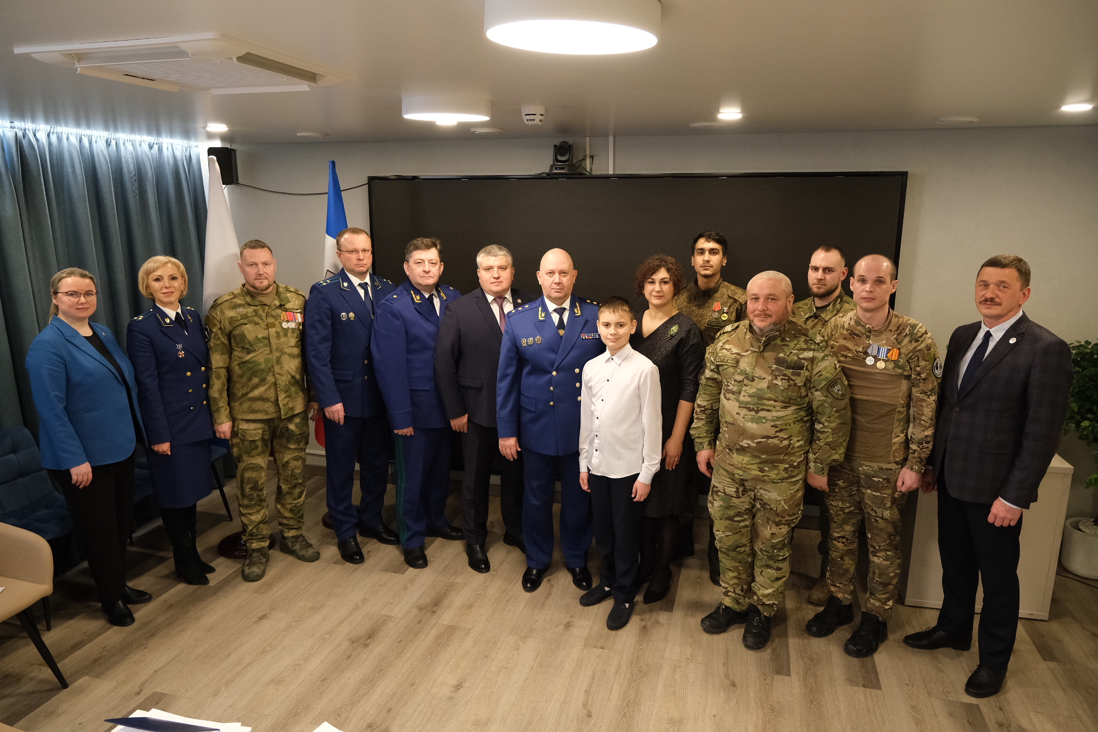

**________________________________**

**Заместитель Генерального прокурора Российской Федерации Алексей Захаров принял участие в заседании коллегии прокуратуры Новгородской области по итогам работы в 2024 году**

Сегодня, 26 февраля 2025 года, заместитель Генерального прокурора Российской Федерации Алексей Захаров принял участие в заседании коллегии прокуратуры Новгородской области, на которой подведены итоги работы органов прокуратуры в 2024 году и определены дальнейшие задачи по укреплению законности и правопорядка.

Алексей Захаров отметил, что деятельность прокуроров в Новгородской области способствовала укреплению законности и правопорядка в регионе. В 2024 году органами прокуратуры выявлено более 109 тыс. нарушений закона, из них около 18 тыс. в сфере соблюдения прав и свобод человека и гражданина, свыше 8 тыс. нарушителей понесли дисциплинарную и административную ответственность, по материалам прокуроров возбуждено 56 уголовных дел.

По результатам вмешательства прокуроров погашена задолженность перед предпринимателями в размере более 200 млн руб. Работникам выплачено 14,8 млн руб. заработной платы и компенсации за ее несвоевременное получение. В судебном порядке в пользу льготных категорий граждан взысканы расходы за самостоятельно приобретенные лекарства и компенсация морального вреда на сумму 1,2 млн руб. Восстановлены права 29 сирот на обеспечение жилыми помещениями. За ненадлежащее исполнение гражданами условий социальных контрактов по мерам прокурорского реагирования в бюджет возвращено около 10 млн руб.

Акцентировав внимание коллег на отдельных направлениях прокурорской деятельности, Алексей Захаров отметил необходимость усиления надзорных позиций прокуратуры в сфере энергоснабжения, здравоохранения, в вопросах обеспечения прав инвалидов, жилищных, социальных и трудовых прав граждан, особенно участников специальной военной операции, борьбы с преступностью.

По итогам заседания коллегии определены задачи, а также комплекс мер, направленных на повышение эффективности прокурорского надзора в области.

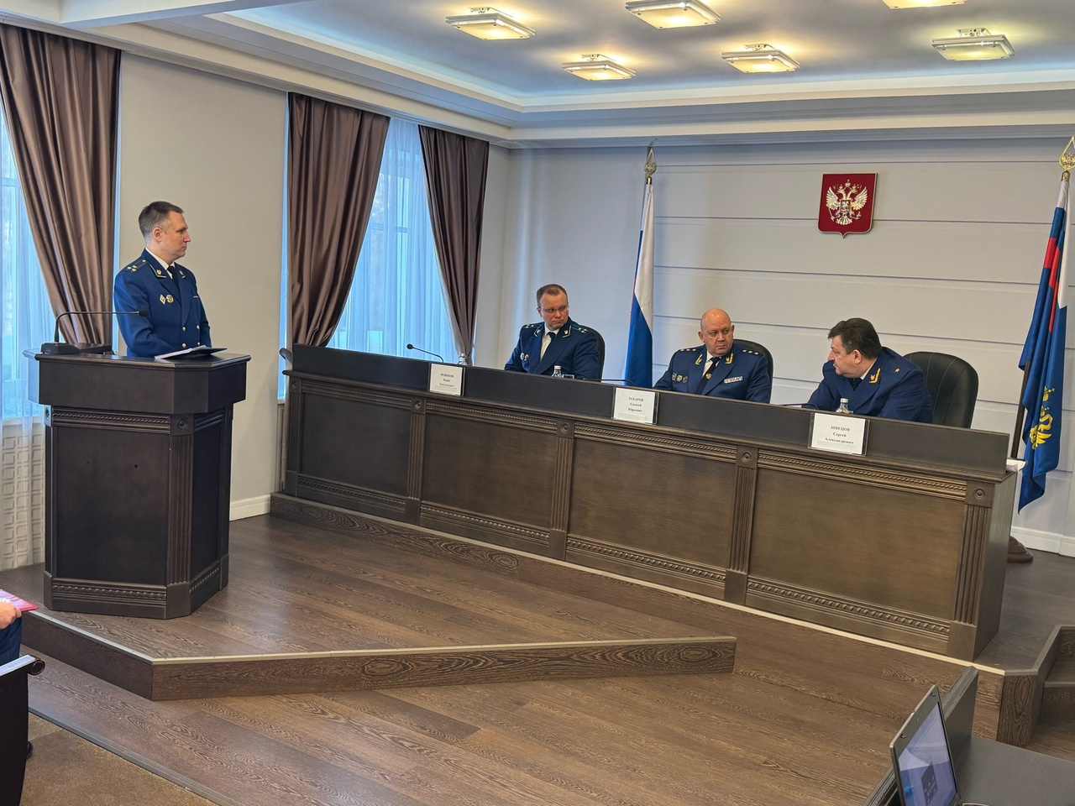

_________________________________

**Заместитель Генерального прокурора Российской Федерации Алексей Захаров провел личный прием граждан**

**в Новгородской области**

25 февраля 2025 года заместитель Генерального прокурора Российской Федерации Алексей Захаров провел личный прием жителей Новгородской области.

В приеме граждан участвовали прокурор Новгородской области Сергей Швецов, первый заместитель Губернатора Новгородской области Александр Дронов, региональные уполномоченные по правам ребенка и человека Татьяна Ефимова и Анатолий Бойцев, а также в режиме видеоконференцсвязи руководители органов местного самоуправления.

На личный прием обратились 14 жителей Новгородской области. Их жалобы касались вопросов обеспечения льготными лекарственными препаратами и техническими средствами реабилитации, жилищных прав детей сирот, безопасности дорог, а также проблем с водо- и электроснабжением.

Например, отец двух детей, имеющих инвалидность, пожаловался на отсутствие выписанных по льготным рецептам лекарств. Заявительница из поселка Волот сообщила о необходимости ремонта протекающей крыши здания дома культуры, 1961 года постройки. Жительница поселка Батецкий обратилась по вопросу замены аварийного участка водопроводных сетей.

По каждому обращению организована проверка, ход и результаты которых находятся на личном контроле заместителя Генерального прокурора Российской Федерации.

Старший помощник прокурора области

по взаимодействию со СМИ и общественностью Е.В. Григорьева

|  |
| --- |
|  |

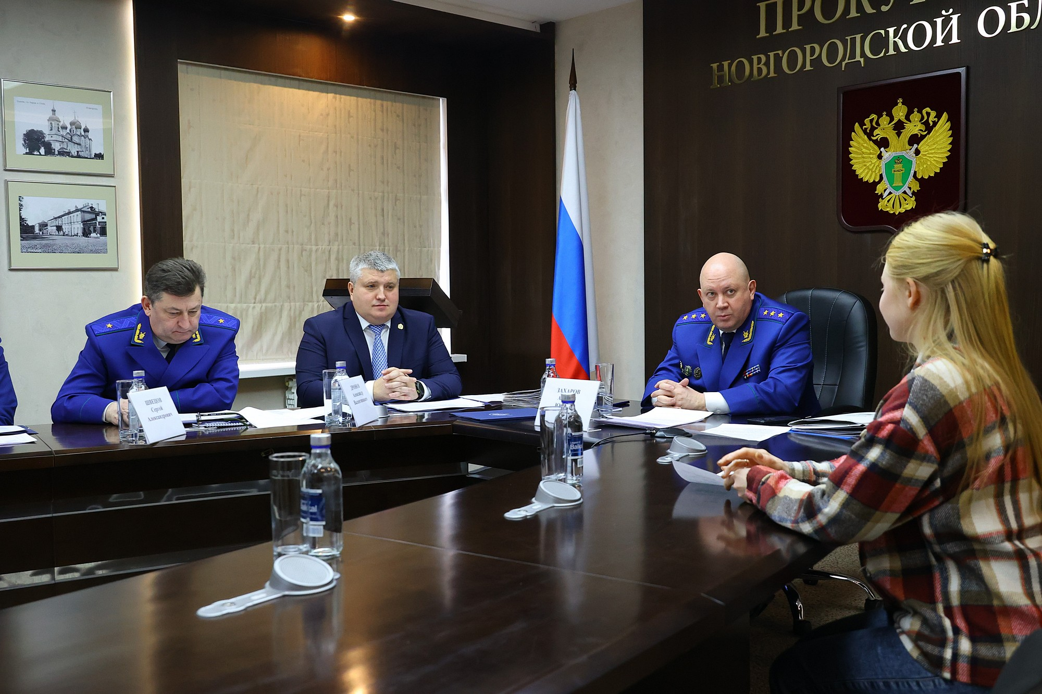

_____________________________

**Оповещение о начале общественных обсуждений**

В соответствии с постановлением Администрации Трегубовского сельского поселения от 27.02.2025 г. № 37 о проведении общественных обсуждений по проекту решения о предоставлении разрешения на условно разрешенный вид использования **«пчеловодство»** земельному участку с кадастровым номером 53:20:0602101:261 общей площадью 23915 кв.м., категория земель- земли сельскохозяйственного назначения, расположенного по адресу: РФ, Новгородская область, Чудовский муниципальный район, Трегубовское сельское поселение; **на условно разрешенный вид использования- «животноводство» для земельных участков:**

с кадастровым номером 53:20:0600301:131 общей площадью 45287 кв.м., категория земель- земли сельскохозяйственного назначения, расположенного по адресу: РФ, Новгородская область, Чудовский муниципальный район, Трегубовское сельское поселение .

с кадастровым номером 53:20:0600301:128 общей площадью 42300 кв.м., категория земель- земли сельскохозяйственного назначения, расположенного по адресу: РФ, Новгородская область, Чудовский муниципальный район, Трегубовское сельское поселение.

с кадастровым номером 53:20:0600301:129 общей площадью 38148 кв.м., категория земель- земли сельскохозяйственного назначения, расположенного по адресу: РФ, Новгородская область, Чудовский муниципальный район, Трегубовское сельское поселение.

с кадастровым номером 53:20:0600301:130 общей площадью 37038 кв.м., категория земель- земли сельскохозяйственного назначения, расположенного по адресу: РФ, Новгородская область, Чудовский муниципальный район, Трегубовское сельское поселение.

Общественные обсуждения проводятся с 3 марта по 17 марта 2025 года с использованием федеральной государственной системы «Единый портал государственных и муниципальных услуг (функций)» (далее - единый портал) в личном кабинете Администрации Трегубовского сельского поселения Чудовского муниципального района в соответствующем разделе платформы обратной связи единого портала (далее - личный кабинет Администрации)

Экспозиция проекта проходит в здании Отдела по работе с населением Администрации Трегубовского сельского поселения по адресу: Новгородская область, Чудовский район, д. Селищи, ул. Школьная, д.2 с 3 марта по 17 марта 2025 года.

Консультации по экспозиции проекта проводятся в рабочие дни с 8.30 до 16.30, уполномоченный представитель на проведение консультаций- специалист Администрации Трегубовского сельского поселения Павлова И.А., телефон: 8 (81665) 43-421

Замечания и предложения по вынесенному на обсуждение проекту могут быть представлены с использованием единого портала путем направления замечаний и предложений по вынесенному на обсуждение проекту, а также сведений о своих фамилии, имени, отчестве (при наличии), реквизитах основного документа, удостоверяющего личность гражданина, дате рождения и адресе регистрации по месту жительства в личный кабинет Администрации, а также посредством официального сайта, в письменной форме в адрес организатора общественных обсуждений в здании Отделе по работе с населением Администрации Трегубовского сельского поселения

по адресу: Новгородская область, Чудовский район, д.Селищи, ул.Школьная, д.2, либо посредством записи в книге (журнале) учета посетителей экспозиции проекта, подлежащего рассмотрению на общественных обсуждениях с 8 ч. 30 мин. 3 марта 2025 года до 16.ч. 30 мин. 17 марта 2025 года включительно.

Проект, подлежащий рассмотрению на общественных обсуждениях, и информационные материалы к нему размещены на официальном сайте Администрации Трегубовского сельского поселения по следующему адресу: <https://tregubovskoe-r49.gosweb.gosuslugi.ru> .

________________________________

проект

**Российская Федерация**

**Новгородская область Чудовский район**

**Администрация Трегубовского сельского поселения**

**ПОСТАНОВЛЕНИЕ**

**от №**

**д. Трегубово**

**О предоставлении разрешения на**

**условно разрешенный вид использования**.

На основании ст. 39 Градостроительного кодекса РФ, Порядка об организации и проведении общественных обсуждений или

публичных слушаний по вопросам градостроительной деятельности в Трегубовском сельском поселении, утвержденного решением Совета депутатов Трегубовского сельского поселения от 17.04.2020 № 199 (в редакции Решения № 99 от 28.12.2022 года), учитывая заключение комиссии по проведению публичных слушаний или общественных обсуждений по вопросам градостроительства от г.

**ПОСТАНОВЛЯЮ:**

1.Предоставить разрешение на условно разрешенный вид использования- «пчеловодство» для земельного участка:

с кадастровым номером 53:20:0602101:261 общей площадью 23915 кв.м., категория земель- земли сельскохозяйственного назначения, расположенного по адресу: РФ, Новгородская область, Чудовский муниципальный район, Трегубовское сельское поселение.

2.Предоставить разрешение на условно разрешенный вид использования- «животноводство» для земельных участков:

с кадастровым номером 53:20:0600301:131 общей площадью 45287 кв.м., категория земель- земли сельскохозяйственного назначения, расположенного по адресу: РФ, Новгородская область, Чудовский муниципальный район, Трегубовское сельское поселение.

с кадастровым номером 53:20:0600301:128 общей площадью 42300 кв.м., категория земель- земли сельскохозяйственного назначения, расположенного по адресу: РФ, Новгородская область, Чудовский муниципальный район, Трегубовское сельское поселение.

с кадастровым номером 53:20:0600301:129 общей площадью 38148 кв.м., категория земель- земли сельскохозяйственного назначения, расположенного по адресу: РФ, Новгородская область, Чудовский муниципальный район, Трегубовское сельское поселение .

с кадастровым номером 53:20:0600301:130 общей площадью 37038 кв.м., категория земель- земли сельскохозяйственного назначения, расположенного по адресу: РФ, Новгородская область, Чудовский муниципальный район, Трегубовское сельское поселение.

3.Опубликовать постановление в официальном бюллетене Трегубовского сельского поселения «МИГ Трегубово» и разместить на официальном сайте Администрации Трегубовского сельского поселения в сети Интернет.

Проект подготовила и завизировала

Ведущий специалист И.А. Павлова

_____________________________

**Российская Федерация**

**Новгородская область Чудовский район**

**Администрация Трегубовского сельского поселения**

**ПОСТАНОВЛЕНИЕ**

от 27.02.2025 г. № 37

д. Трегубово

**О проведении общественных обсуждений по проекту решения**

**о предоставлении разрешения на условно разрешенный вид использования**

Руководствуясь положениями статей 5.1, 31, 33 Федерального закона Российской Федерации от 29.12.2004 № 190-ФЗ «Градостроительный кодекс Российской Федерации», Федеральным законом от 6 октября 2003 года № 131-ФЗ «Об общих принципах организации местного самоуправления в Российской Федерации» Уставом Трегубовского сельского поселения, Решения Думы Чудовского муниципального района № 429 от 19.11.2024 «О передаче осуществления части полномочий органов местного самоуправления Чудовского муниципального района по решению вопроса местного значения»*,* Решением Совета депутатов Трегубовского сельского поселения № 173 от 18.12.2024 года « О принятии к реализации и исполнению части полномочий от органов местного самоуправления Чудовского муниципального района по решению вопроса местного значения, предусмотренного пунктом 20 части 1 статьи 14 Федерального закона от 6 октября 2003 года № 131-ФЗ «Об общих принципах организации местного самоуправления в Российской Федерации», «Порядком организации и проведения общественных обсуждений или публичных слушаний по вопросам градостроительной деятельности в Трегубовском сельском поселении», утвержденным решением Совета депутатов Трегубовского сельского поселения от 17.04.2020 № 199 (в редакции Решения № 99 от 28.12.2022 года), в целях соблюдения права человека на благоприятные условия жизнедеятельности, прав и законных интересов правообладателей земельных участков и объектов капитального строительства на территории муниципального образования

ПОСТАНОВЛЯЮ:

1. Назначить общественные обсуждения по проекту решения о предоставлении разрешения на условно разрешенный вид использования- «пчеловодство» для земельного участка:

с кадастровым номером 53:20:0602101:261 общей площадью 23915 кв.м., категория земель- земли сельскохозяйственного назначения, расположенного по адресу: РФ, Новгородская область, Чудовский муниципальный район, Трегубовское сельское поселение (далее – проект).

на условно разрешенный вид использования- «животноводство» для земельных участков:

с кадастровым номером 53:20:0600301:131 общей площадью 45287 кв.м., категория земель- земли сельскохозяйственного назначения, расположенного по адресу: РФ, Новгородская область, Чудовский муниципальный район, Трегубовское сельское поселение (далее – проект).

с кадастровым номером 53:20:0600301:128 общей площадью 42300 кв.м., категория земель- земли сельскохозяйственного назначения, расположенного по адресу: РФ, Новгородская область, Чудовский муниципальный район, Трегубовское сельское поселение (далее – проект).

с кадастровым номером 53:20:0600301:129 общей площадью 38148 кв.м., категория земель- земли сельскохозяйственного назначения, расположенного по адресу: РФ, Новгородская область, Чудовский муниципальный район, Трегубовское сельское поселение (далее – проект).

с кадастровым номером 53:20:0600301:130 общей площадью 37038 кв.м., категория земель- земли сельскохозяйственного назначения, расположенного по адресу: РФ, Новгородская область, Чудовский муниципальный район, Трегубовское сельское поселение (далее – проект).

2. Общественные обсуждения проводятся с 3 марта по 17 марта 2025 года с использованием федеральной государственной системы «Единый портал государственных и муниципальных услуг (функций)» (далее - единый портал) в личном кабинете Администрации Трегубовского сельского поселения Чудовского муниципального района в соответствующем разделе платформы обратной связи единого портала (далее - личный кабинет Администрации).

3.Замечания и предложения по вынесенному на обсуждение проекту могут быть представлены с использованием единого портала путем направления замечаний и предложений по вынесенному на обсуждение проекту, а также сведений о своих фамилии, имени, отчестве (при наличии), реквизитах основного документа, удостоверяющего личность гражданина, дате рождения и адресе регистрации по месту жительства в личный кабинет Администрации, а также посредством официального сайта, в письменной форме в адрес организатора общественных обсуждений в здании Отделе по работе с населением Администрации Трегубовского сельского поселения

по адресу: Новгородская область, Чудовский район, д.Селищи, ул.Школьная, д.2, либо посредством записи в книге (журнале) учета посетителей экспозиции проекта, подлежащего рассмотрению на общественных обсуждениях с 8 ч. 30 мин. 3 марта 2025 года до 16.ч. 30 мин. 17 марта 2025 года включительно.

3. Экспозиция проекта проходит в здании в Отделе по работе с населением Администрации Трегубовского сельского поселения по адресу: Новгородская область, Чудовский район, д.Селищи, ул.Школьная, д.2 с 3 марта 2025 года по 17 марта 2025 года.

4. Консультации по экспозиции проекта проводятся с понедельника по пятницу включительно с 8.30 до 16.30, уполномоченный представитель на проведение консультаций – специалист Администрации Трегубовского сельского поселения Павлова И.А., телефон: 8 (81665) 43-421

5. Проект, подлежащий рассмотрению на общественных обсуждениях, и информационные материалы к нему разместить на официальном сайте<https://tregubovskoe-r49.gosweb.gosuslugi.ru> (далее - официальный сайт).

6. Назначить Павлову И.А., ведущего специалиста Администрации Трегубовского сельского поселения, ответственным за организацию проведения общественных обсуждений.

7. Опубликовать постановление в официальном бюллетени Трегубовского сельского поселения «МИГ Трегубово» и разместить на официальном сайте Администрации Трегубовского сельского поселения в сети «Интернет».

**Глава поселения С.Б. Алексеев**

**___________________________________**

**Главный редактор: Алексеев Сергей Борисович Бюллетень выходит по пятницам**

**Учредитель: Совет депутатов Трегубовского сельского поселения**

**Подписан в печать: 27.02.2025г. в 14.00**

**Издатель: Администрация Трегубовского сельского поселения Тираж: 8 экземпляров**

**Адрес учредителя (издателя): Новгородская область, Чудовский Телефон: (881665) 43-292**

**район, д. Трегубово, ул. Школьная, д.1, помещение 32**